Задания.
1. Разработать автомат для решения поставленной задачи.
2. Минимизировать полный автомат с помощью графа условий неотличимости и алгоритма Мура.
3. Минимизировать частичный автомат точным методом и методом последовательных сокращений, сравнить результаты.
4. Выполнить противогоночное кодирование состояний асинхронного автомата несколькими методами, сравнить результаты.
5. Закодировать состояния автомата из задания 3 таким образом, чтобы минимизировать число переключений триггеров. Синтезировать автомат, используя заданный элементный базис.
6. Найти тесты для одиночных константных неисправностей методом критических путей, перечислить неисправности, которые они обнаруживают. Построить кратчайший полный тест.
7. Найти тест для выделенной неисправности, используя метод активизации одномерного пути и метод различающей функции, или показать, что это невозможно.
8. Получить для системы булевых функций безызбыточную систему ДНФ и построить кратчайший полный тест. Синтезировать легкотестируемую схему на двухвходовых элементах с нагрузочной способностью, равной двум.
9. Построить обобщенный граф схемы и записать задание на синтез схемы встроенного контроля для заданной рабочей области.
10. Синтезировать самопроверяемую схему по системе функций из задания 8, используя код Бергера и равновесный код.

Приложения к заданиям.

1. Выход автомата равен единице, если к текущему моменту на вход поступило нечетное число серий из четного числа единиц, и ноль – в противном случае, например:
2.
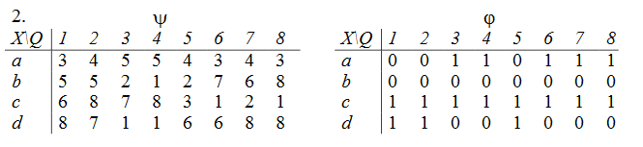

3.
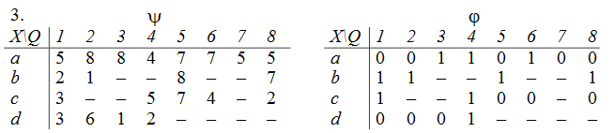

4.
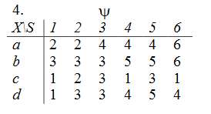

5. «ИЛИ-НЕ», D-триггер.
6.
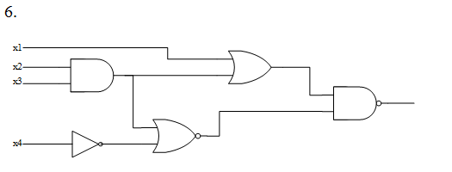

7.
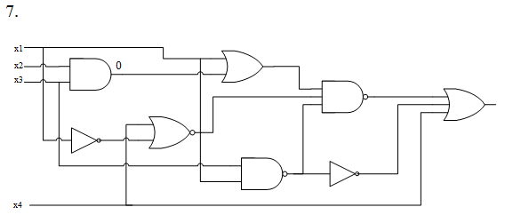

8.
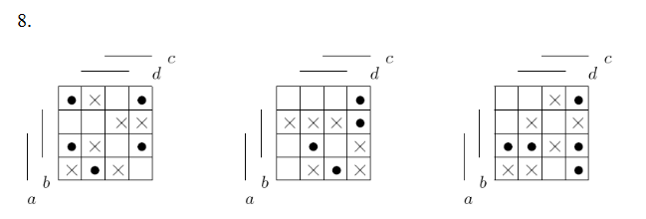

9.
